**«Развитие речи детей посредством использования инновационной технологии ТИКО - моделирования в ДОУ»**

Воспитатель: Крутикова И.В.

Основой для всестороннего гармоничного развития детей является создание оптимальных условий развивающей предметно-пространственной среды.

В поиске новых путей оптимизации работы  с детьми мы обратили внимание на конструкторы ТИКО, которые активно используются  в образовательной деятельности. Конструкторы ТИКО  обогащают развивающую предметно – пространственную среду для экспериментирования с доступными детям материалами, обеспечивают развитие психических процессов и мелкой моторики рук, дают возможность самовыражения детей, и тем самым способствуют речевому развитию дошкольников.

Основой использования ТИКО - моделирования является игра – ведущий вид детской деятельности. Речь ребёнка и непосредственно игровая деятельность развиваются взаимосвязано.

С этой целью я использую ТИКО - конструктор для постройки персонажей сказок, декораций. Это способствует развитию связной речи у детей. Пересказ сказки не по сюжетной картинке, а по объёмному образу декораций из конструктора, помогает ребёнку лучше осознать сюжет, что делает пересказ более развёрнутым, логичным, последовательным. Например, игра «Расскажи сказку». Цель: научить ребенка соединять последовательно детали конструктора ТИКО при одновременном рассказывании сказки.

Для этого я разработала технологические карты к сказкам «Три медведя» (постройка по образцу), «Колобок» (постройка по схемам), «Заюшкина избушка» (плоскостное моделирование). В процессе инсценировки сказки можно использовать различные предметы-заместители.

**Технологическая карта**

Сказка «Три медведя»

*(постройка по образцу)*

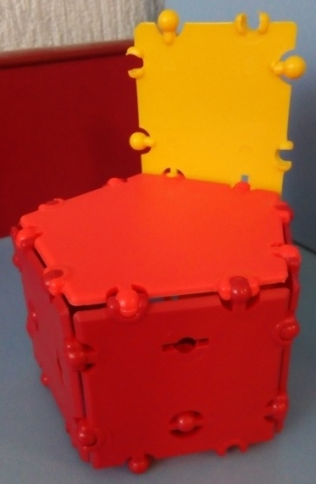 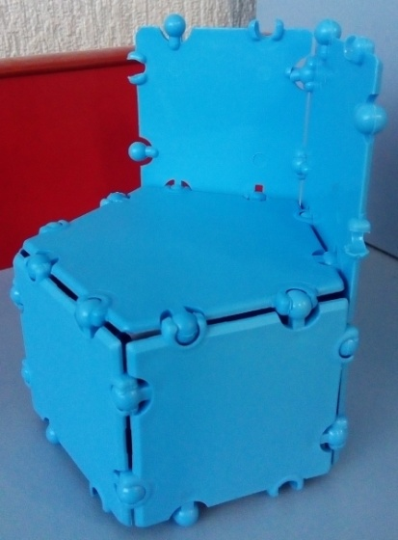 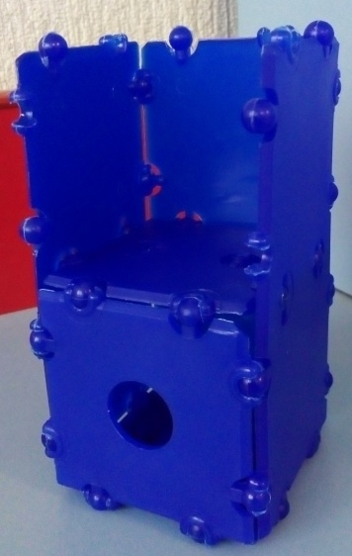 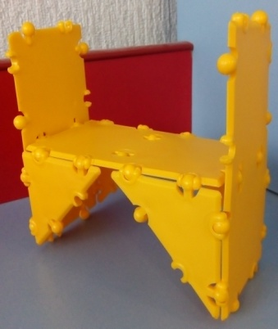

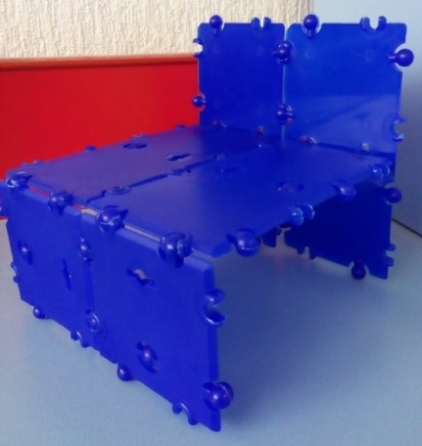 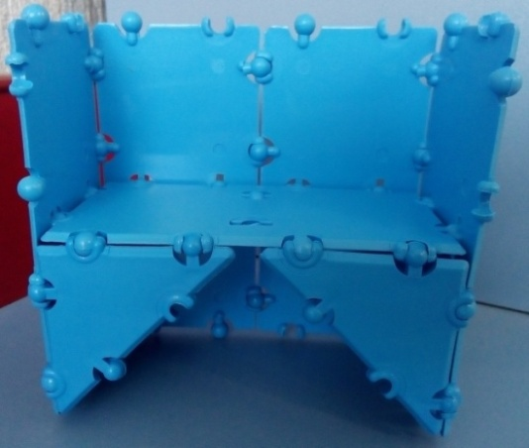 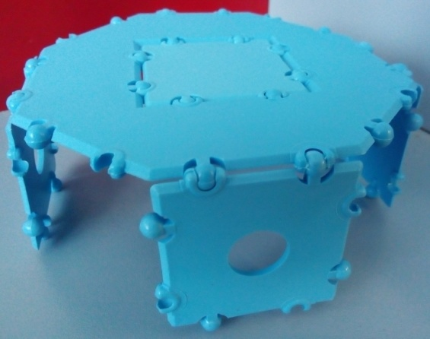

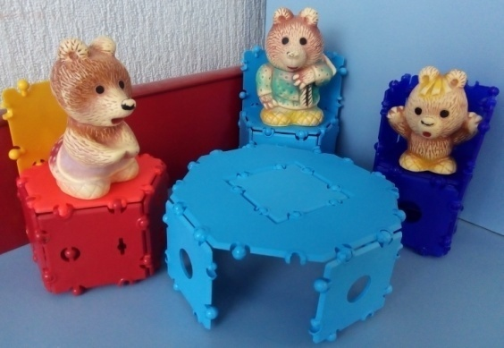 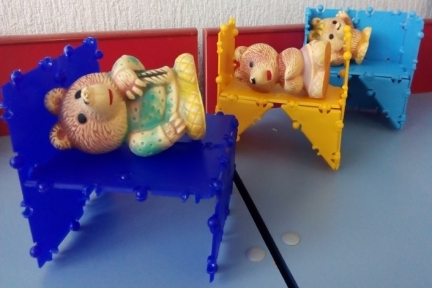 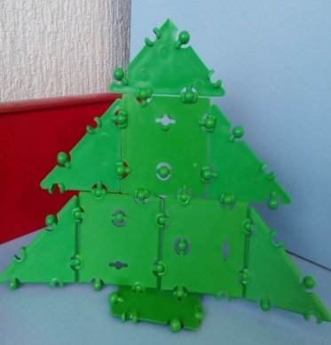

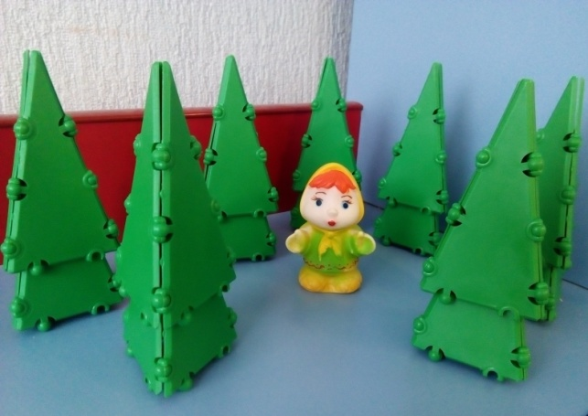 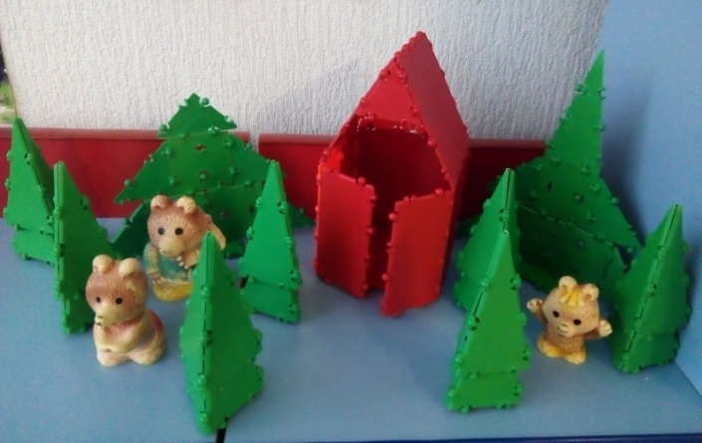

Технологическая карта

Сказка «Заюшкина избушка»

**(Плоскостное моделирование)**

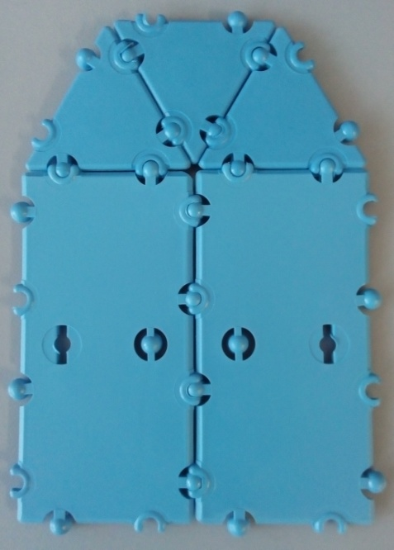 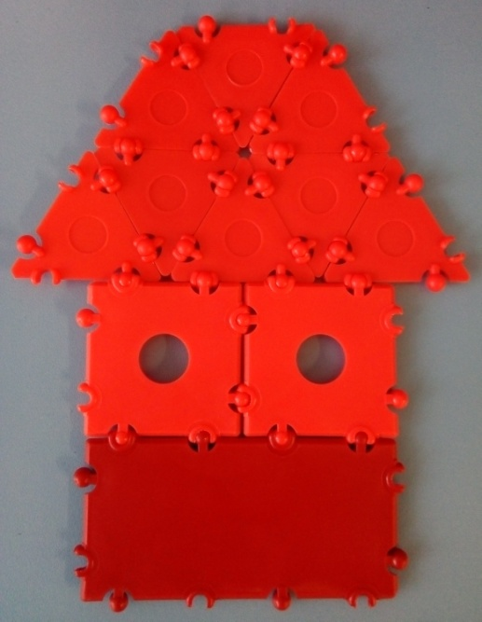 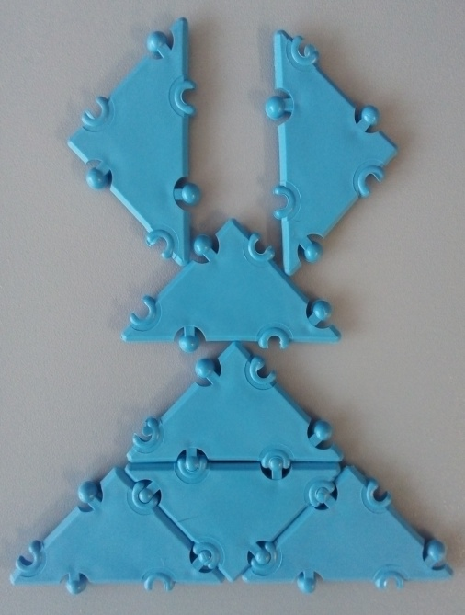

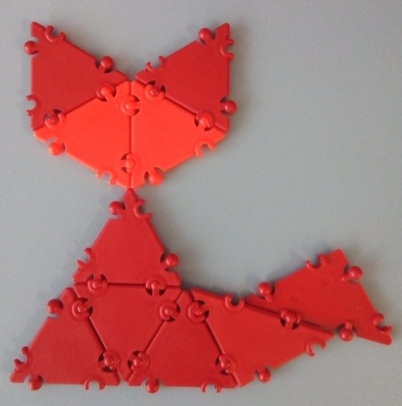 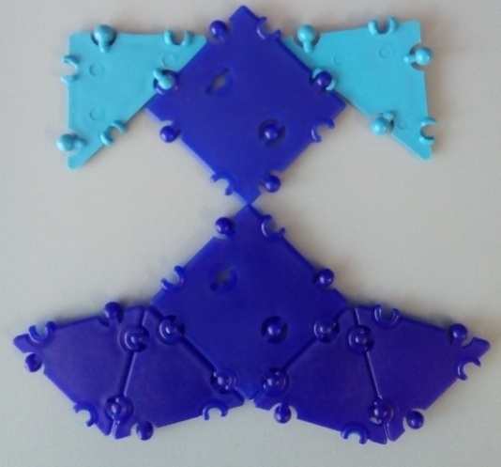 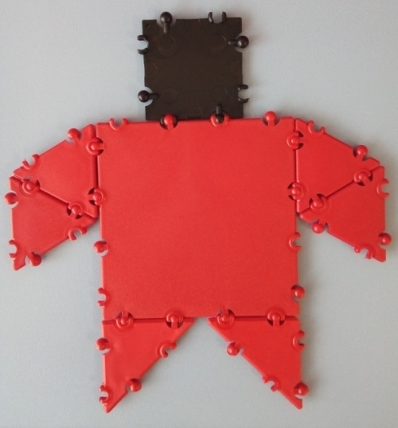

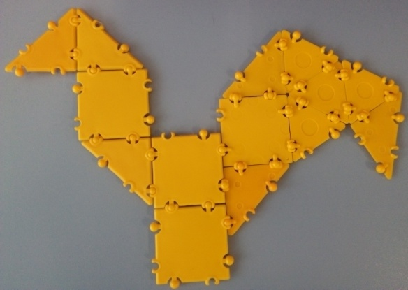 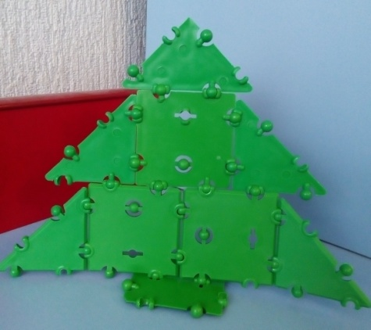

**Технологическая карта**

Сказка «Колобок»

*(постройка по схемам)*

